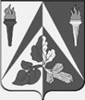
Министерство науки и высшего образования
Российской Федерации
Федеральное государственное бюджетное
образовательное учреждение высшего образования

«Уральский государственный

лесотехнический университет»
(УГЛТУ)
____________________ № ____________
г. Екатеринбург

.

